E-bot PRO kortkommandon till PC
Observera! När E-bot är kopplad till PC Viewer är det inte möjligt att använda fjärrkontrollen för att öppna eller navigera i menyer.

NÄRA / AVSTÅND
Närläge | Ctrl + N
Flytta till förinställd kameraposition | Ctrl + N
Avståndsläge | Ctrl + D
Flytta till förinställd favoritposition | Ctrl + D
FÖRSTORING
Zooma in | + eller mushjul upp
Zooma ut | - Eller mushjul ned
Positionera kameran | Piltangenterna eller vänsterklick + drag
Nästa rad i texten | Enter
Översiktsläge | Ctrl + F
Färg, nästa | M eller vänsterklick
Färg, naturlig / artificiell | N
Öka kontrast | C
Minska kontrast | Shift + C
Autofokus av / på | Ctrl + I
Automatisk läsning på / av | Ctrl + A
Pausa / starta automatisk läsning | Mellanslag
OCR / TAL
OCR | O eller klicka med mushjulet
Läs upp | Mellanslag
Öka talhastighet | Å
Minska talhastighet | ´ (Accent)
Nästa / föregående mening | Pil höger / vänster
Nästa / föregående stycke | Pil ned / upp
Öppna OCR-menyn  (i OCR-läge) | Ctrl + M eller högerklick
Förhandsgranskning / OCR, växla | Ctrl + P
Lämna OCR-läge, gå till Live-läge | Escape
INSTÄLLNINGAR
Öppna inställningsmenyn | Ctrl + M eller högerklick
Växla flik i inställningsmenyn | Pil höger / vänster
Navigera i menyn | Pil upp / ned
Välj / spara i menyn | Enter eller vänsterklick
Lämna inställningsmenyn | Escape
SPARA
Spara OCR eller livebild | Håll spela / paus på fjärrkontrollen nedtryckt >2 sek
AVSLUTA
Avsluta PC Viewer | Alt + F4

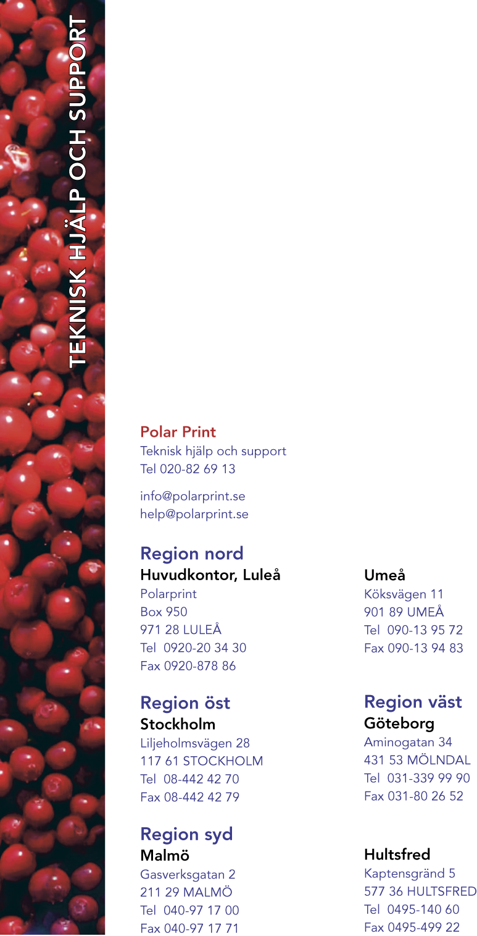
Polar Print
Teknisk hjälp och support
Tel 020-82 69 13

Info@polarprint.se
help@polarprint.se

Huvudkontor, Luleå
Polar Print
Box 950
971 28 LULEÅ
Tel 0920-20 34 30
Fax 0920-878 86

Stockholm
Liljeholmsvägen 28
117 61 STOCKHOLM
Tel 08-442 42 70
Fax 08-442 42 79

Malmö
Gasverksgatan 2
211 29 MALMÖ
Tel 040-97 17 00
Fax 040-97 17 71

Umeå
Tvistevägen 47C
907 36 UMEÅ
Tel 090-13 95 72
Fax 090-13 94 83

Falköping
Rantens Gårds väg 3
521 31 FALKÖPING
Tel 076 – 241 69 89

Växjö
Merkuriusvägen 3
352 64 Växjö
Tel 0470 – 390 30

